**ТЕХНИЧЕСКОЕ ЗАДАНИЕ**

на изготовление и поставку устройств контактных под ИМС в корпусе 4235.88-1

**1. Наименование**

1.1 На основании настоящего Технического задания (ТЗ) должно быть выполнено изготовление и поставка устройств контактных (УК) под ИМС в корпусе 4235.88-1 в количестве 1000 шт.

**2. Основание для проведения закупки**

2.1Основание для изготовления – настоящее ТЗ.

**3. Срок поставки**

3.1 Работа выполняется в 2 этапа:

1 этап – Изготовление тестовых образцов УК под ИМС в корпусе 4235.88-1 с целью опробования, по итогам которого заказчик предоставляет поставщику информацию о результатах тестирования в течение 14 дней.

2 этап – Серийное изготовление УК под ИМС в корпусе 4235.88-1.

3.2 Сроки поставки

|  |  |  |  |
| --- | --- | --- | --- |
| Наименование товара | Количество | Сроки выполнения | Примечание |
| УК под ИМС в корпусе 4235.88-1 | 10 шт. | 8-10 недель | Тестовые образцы |
| УК под ИМС в корпусе 4235.88-1 | 1000 шт. | 8-10 недель |  |

**4. Цель закупки**

4.1Цель закупки: изготовление и поставка УК под ИМС в корпусе 4235.88-1 для проведения электротермотренировки и испытаний интегральных схем (ИС) в планарных корпусах подтипа 42 ГОСТ17467-88 с шагом по выводам 0,625 мм, помещенных в спутники-носители.

**5 Технические требования к товару**

УК должно быть выполнено из диэлектрического корпуса и закрепленных в нем металлических контактов. Г-образные контакты установлены попарно в диэлектрическом корпусе для каждого вывода ИМС. ИМС устанавливается в спутник-носитель (СН), и полученная сборка помещается в УК до срабатывания защелок. В результате контакты плотно прилегают к выводам ИМС.

Материал контактов – бериллиевая бронза с покрытием золотом и никелем. Метод нанесения золота – иммерсионное золочение.

Гарантированное количество загрузок не менее 10000.

Электрические параметры при приемке и поставке должны соответствовать значениям, указанным в таблице 1.

Таблица 1

|  |  |
| --- | --- |
| Наименование параметра, единица измерения | Норма |
| Сопротивление контакта электрической цепи, мОм, не более | 50 |
| Электрическая прочность изоляции, В (амплитудное значение), не менее | 500 |
| Сопротивление изоляции, Ом (при тестовом напряжении 500В постоянного тока), не менее | 1*109 |
| Емкость между двумя соседними контактами, пФ, не более | 2 |

УК и места их крепления должны быть стойкими к воздействию климатических факторов и специальных сред со значениями характеристик по ГОСТ 25467-82, указанных в таблице 2.

Таблица 2

|  |  |  |
| --- | --- | --- |
| Наименование ВВФ | Наименование характеристик ВВФ, единица измерения | Значение ВВФ |
| Повышенная температура среды | Максимальное значение при эксплуатации, ͦ С | +155 |
| Максимальное значение при транспортировании и хранении, ͦ С | +70 |
| Пониженная температура среды | Минимальное значение при эксплуатации, транспортированнии и хранении, , ͦ С | -60 |
| Изменение температуры среды | Диапазон изменения температуры среды, , ͦ С | от -60 до +155 |
| Повышенная относительная влажность | Максимальное значение при температуре окружающей среды 40 , ͦ С, % | 93 |

Показатель надежности УК необходимо устанавливать в соответствии с ГОСТ 25359-82 и ГОСТ 21493-76:

-количество закрываний и открываний крышки УК не менее 10000 раз;

-количество установок микросхем в УК не менее 10000 раз.

## Поставщик разрабатывает и изготавливает УК в соответствии с исходными данными, полученными от Заказчика.

Заказчик передаёт Поставщику следующие исходные данные:

- посадочное место под УК (Приложение 1)

- габаритный чертеж ИМС в корпусе 4235.88-1 (Приложение 2)

- габаритный чертеж спутника-носителя (Приложение 3)

Разработанное КД (паспорт) поставщик обязан согласовывать с Заказчиком перед изготовлением УК.

В сопроводительной документации и в паспорте на УК должны быть указаны наименование, обозначение изделия по КД, краткие технические характеристики, комплектность, условия и регламентные работы при эксплуатации, и гарантийные обязательства.

**6. Комплект поставки**

* 1. УК в транспортной таре в количестве 10 шт. на 1 этапе.
  2. УК в транспортной таре в количестве 1000 шт. на 2 этапе.
  3. Сопроводительная документация, паспорт на УК

**7 Порядок приемки и контроля, гарантия**

7.1 Приемка по договору производится Заказчиком на соответствие требованиям настоящего ТЗ.

## 7.2 Приемка проводится по следующей методике:

## Установка УК в стендовое оборудование производится посредством крепления винтами и пайки их контактов на печатные платы. Допускается объемный монтаж.

При первом внешнем осмотре должно быть установлено:

- отсутствие повреждений и соответствие внешнего вида требованиям документации фирмы – изготовителя;

- комплектность и соответствие маркировки данным, указанным в документации фирмы – изготовителя.

Гарантированное количество контактирований не менее 10000.

В период действия гарантийных обязательств поставщик за счёт собственных средств производит замену неработающих частей оборудования и при необходимости транспортировку оборудования до места проведения гарантийного ремонта и обратно.

Срок действия гарантийных обязательств – 1 (один) год.

7.3 Упаковка поставляемой продукции должна обеспечивать сохранность и целостность продукции при транспортировке.

В цену товара должны быть включены все расходы участника размещения заказа по доставке, упаковке, маркировке, погрузке, транспортировке, разгрузки товаров, а также прочие расходы и налоги, уплаченные или подлежащие уплате.

ПРИЛОЖЕНИЕ 1

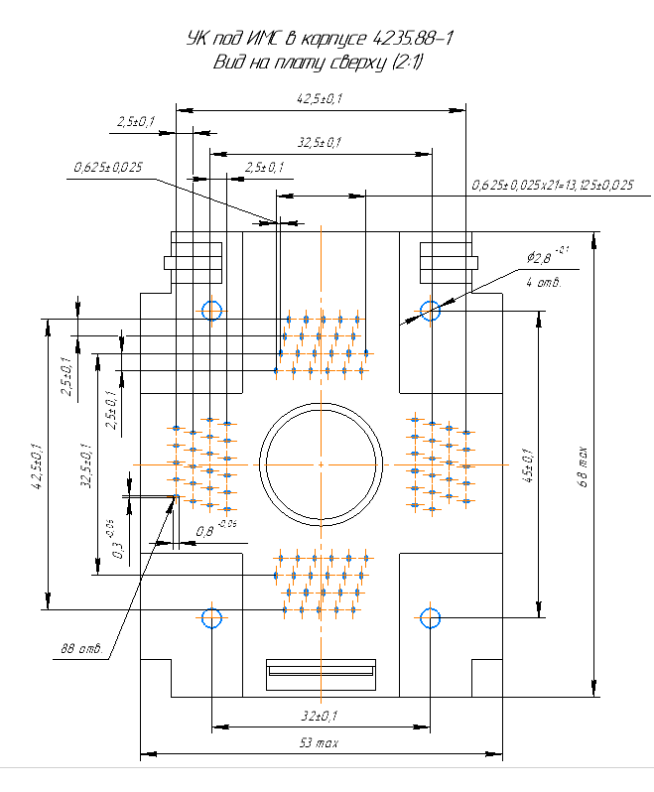

ПРИЛОЖЕНИЕ 2

Габаритный чертеж ИМС в корпусе 4235.88-1

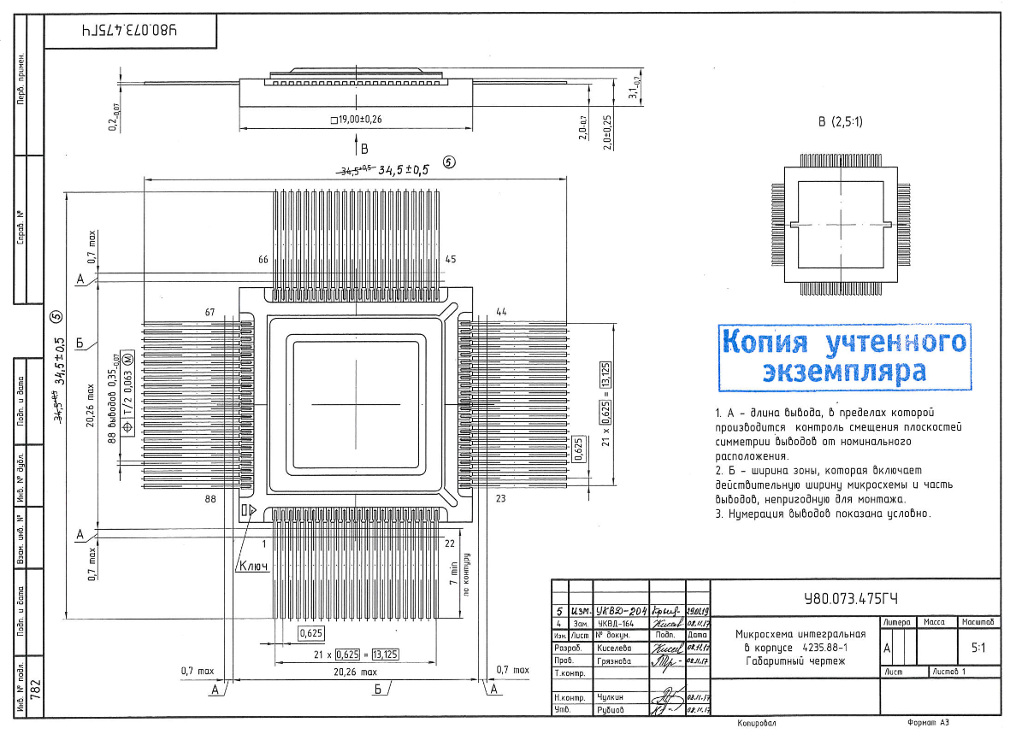

ПРИЛОЖЕНИЕ 3

Габаритный чертеж спутника-носителя

